VINNERE AV POSTKASSETRIMMEN 2024
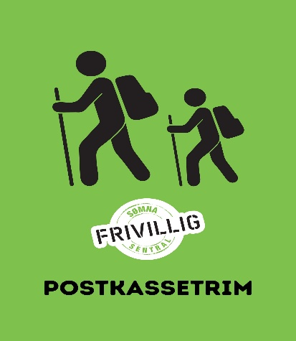
KVENNVIKA: Odd Arne Hestås
BUVIKA: Tone Johansen
KVENNHUSET: Kristine Marie Åsvik
KJØRSVIKA: Adrian Elvegård
BJØRU: Eirin Crisostomo
DOKTORHAUGEN: Jenny og Sverre McBain
HOLANDVANNET: Heidi Lindseth og Tiko
VALLERÅA: Norma Nilsen
NORDSTRØMMEN: Alf Larsen
HAUGVIKA: Jenny Antonsen og Bjørg Larsen
Gratulerer til alle vinnere

Det vil bli ei lita markering av vinnerne under Folkehelseuka høsten 2025. Personlig invitasjon vil komme.
Et samarbeid mellom Sømna kommune og Sømna Frivilligsentral 